Фоторепортаж логопедического тренинга
«Чтоб красиво говорить, надо с пальцами дружить»

Дата проведения: 10 октября 2016г.
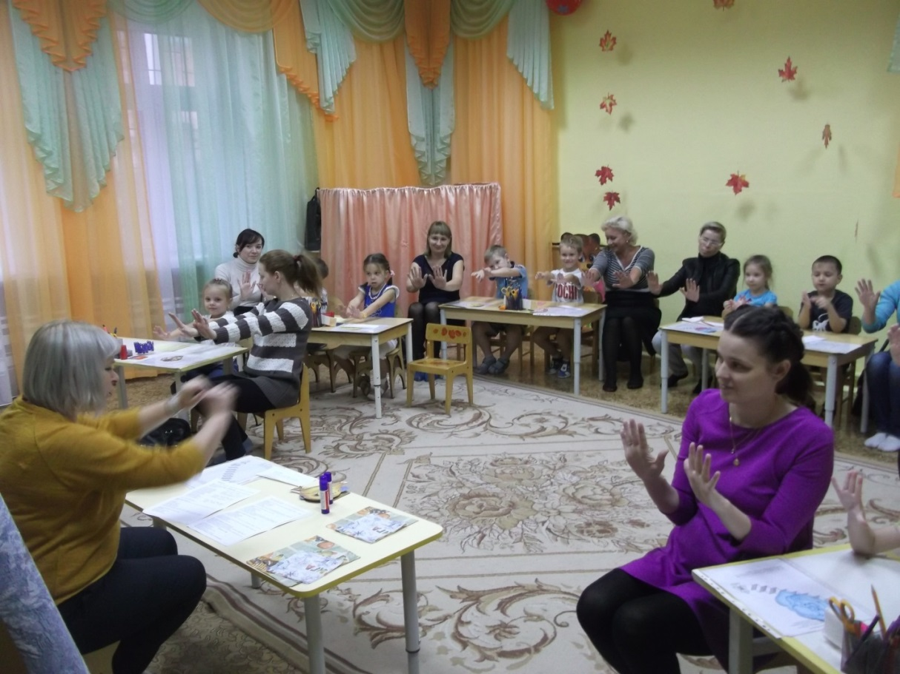
Пальцы – дружная семья!
Друг без друга им нельзя!

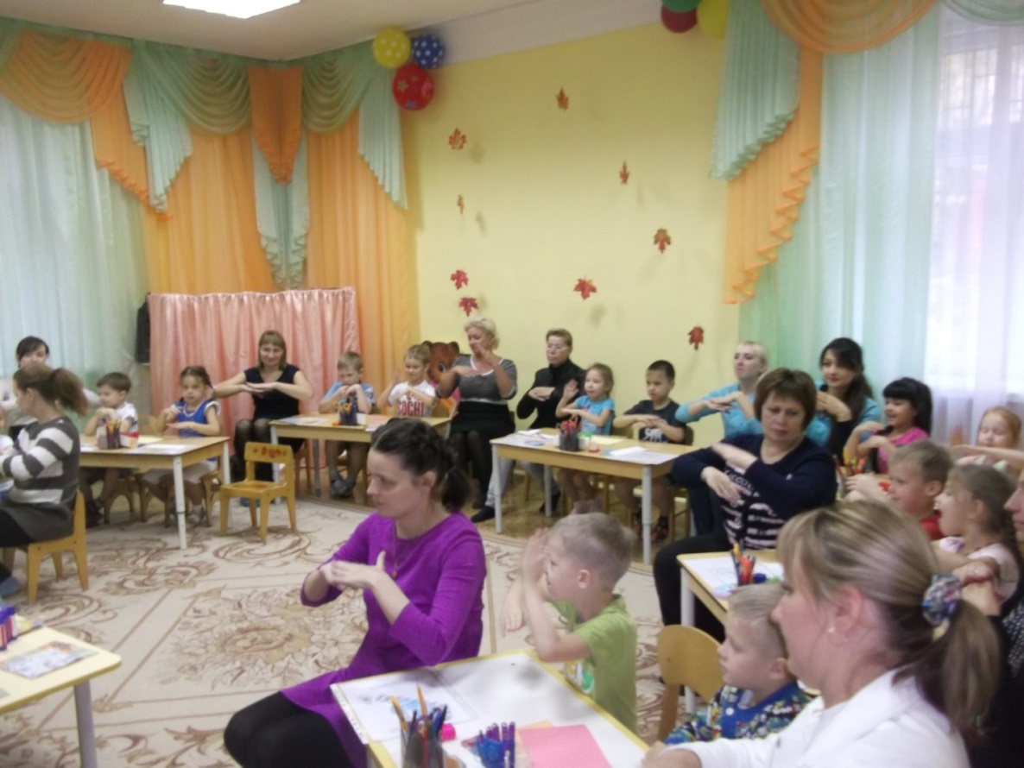
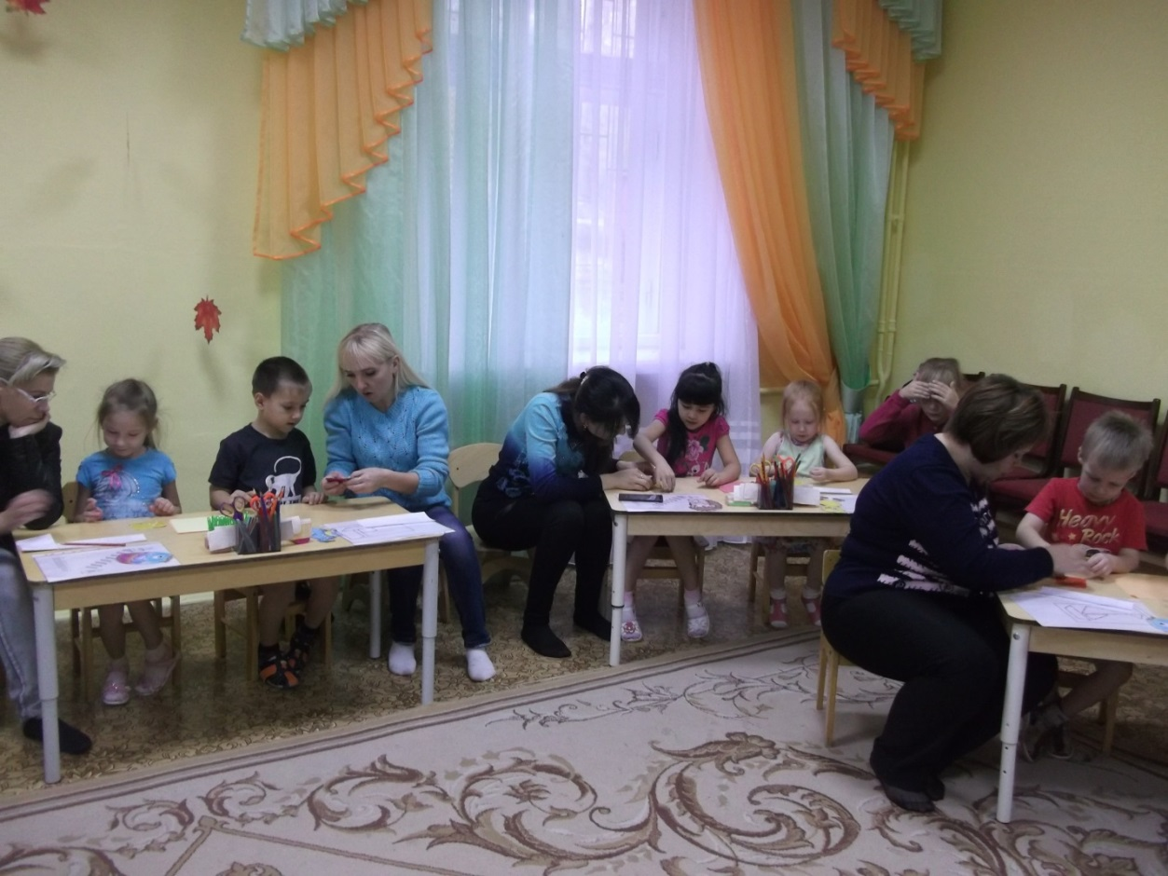
Вот попробуйте, друзья,
Из перловки выложить букву «А»!

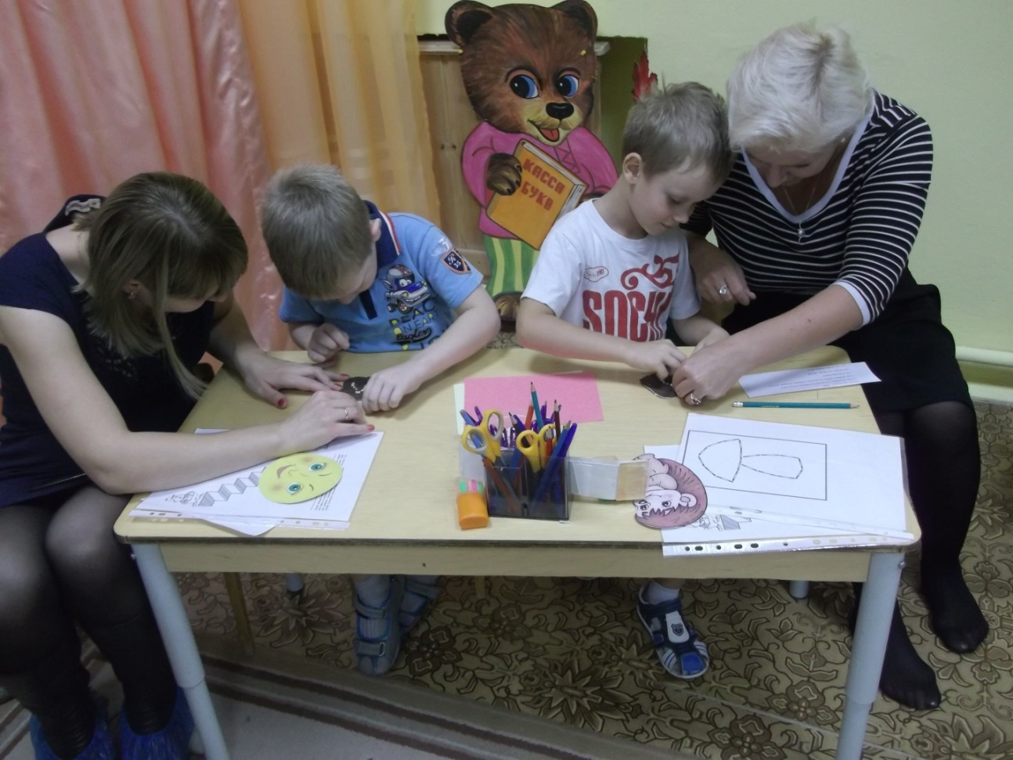

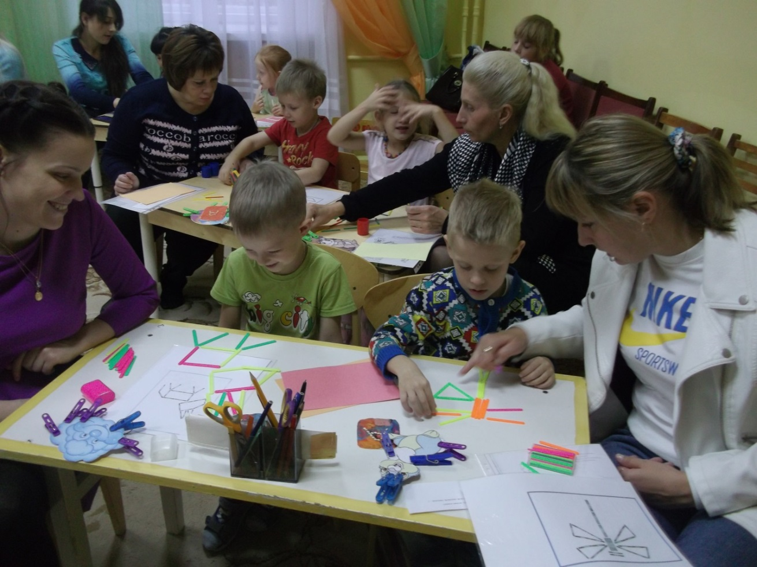

Палка, палка, огуречик –
Получился человечек!
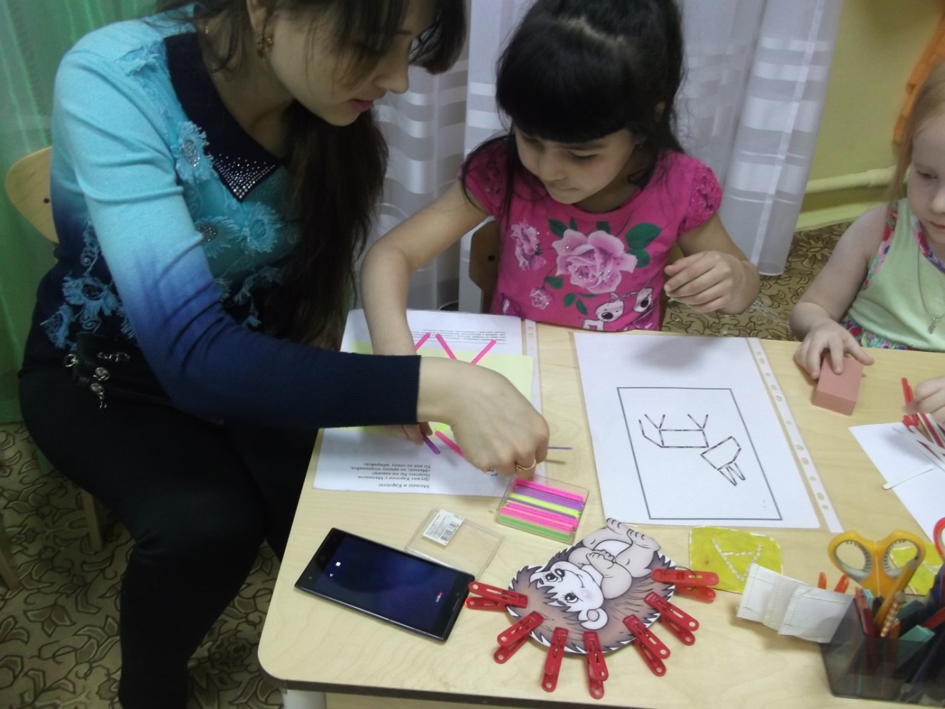

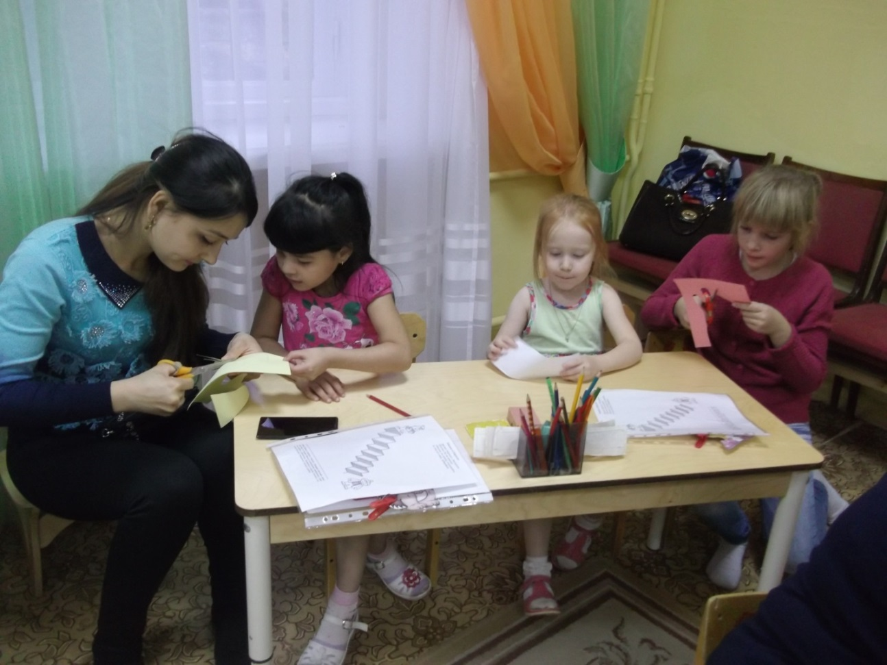

Всё получится у нас, хотим надеяться,
Раз ладошка, два ладошка – будет деревце!
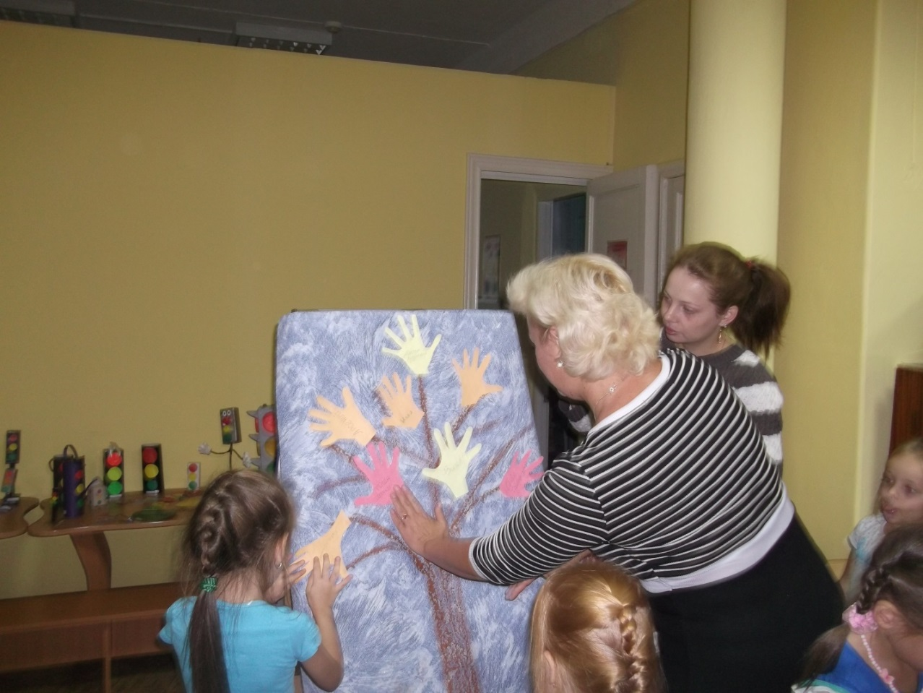
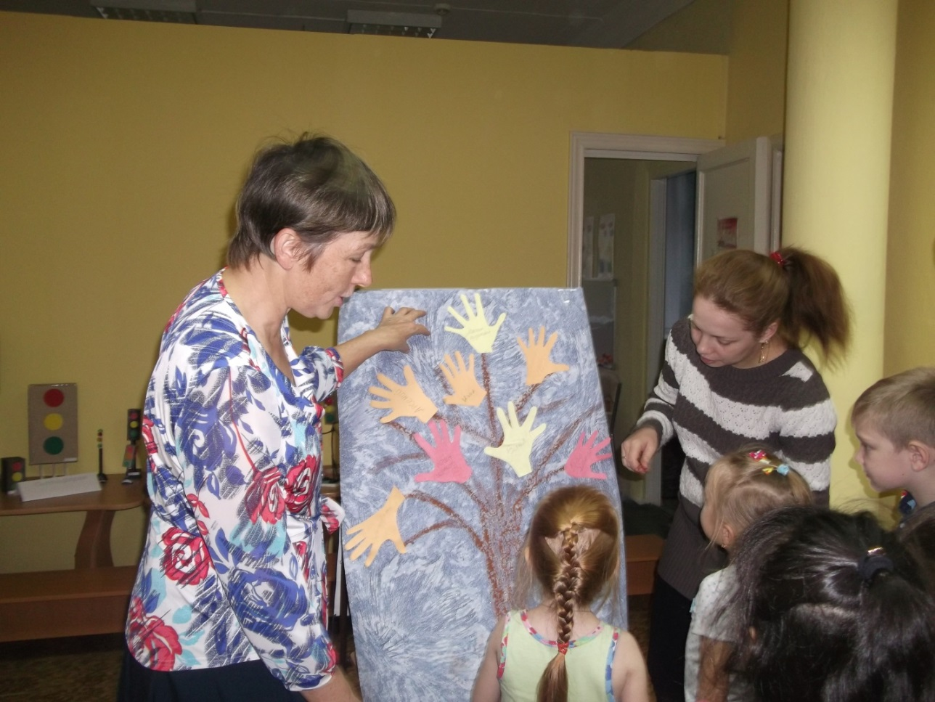
Спасибо нашим пальчикам, спасибо язычку.
Красиво, чётко, правильно я говорить хочу!
